MERNİS KİŞİ BİLGİLERİNDEN TEKİL KİŞİ SORGULAMA
EKRANI KULLANIM KILAVUZU

İçindekiler

1- Mernis kişi bilgilerinden tekil kişi sorgulama işlemi nedir? 2
2- Sorgulama ekranına giriş: 3
3- Kişi sorgulama: 3

Mernis kişi bilgilerinden tekil kişi sorgulama işlemi nedir?

Genel Müdürlüğümüz ile Nüfus ve Vatandaşlık İşleri Genel Müdürlüğü arasında, TAKBİS’te T.C. kimlik numarası kayıtlı olmayan kişiler ile hatalı kayıt edilmiş olan ( aynı T.C. kimlik numarasının birden başka kişiye kayıt edilmiş olması) kişilere ilişkin kayıt bilgilerinin MERNİS üzerinden kontrol edilerek, gerekli entegrasyonun yapılmasına yönelik çalışmalar tamamlanarak, 18.04.2018 tarihli ve 48140 sayılı yazı ekinde Genel Müdürlüğümüze gönderilmiş idi.
Genel Müdürlüğümüzce yapılan çalışmalar sonucunda TAKBİS Veri Analiz – Veri Analiz Kayıtları bölümünde gerekli sorgulamaların yapılmasına yönelik uygulama yazılımı yapılarak kullanıma açılmış durumdadır.
Bu defa tapu işlemlerinde hak sahipliğinin tespitine yönelik olarak online sorgulama yapma imkanı sağlayan Mernis kişi bilgilerinden tekil kişi sorgulama ekranı uygulamaya alınmıştır.
Uygulamalar ile, hak sahipliğinin tespiti aşamasında tapu müdürlüklerimiz ile nüfus müdürlükleri arasındaki gereksiz yazışmaların ortadan kaldırılması hedeflenmiştir.
NOT: MERNİS kişi bilgilerinden tekil kişi sorgulama işlemi Nüfus ve Vatandaşlık İşleri Genel Müdürlüğünce günlük belirli bir kota ile sınırlandırılmıştır. Belirlenen günlük kotanın aşılmaması amacıyla gereksiz sorgulamalar yapılmaması ve yapılan sorgulamalarda açıklama kısmına mutlaka yapılan işlemin başvuru numarasının yazılması gerekmektedir.

Sorgulama ekranına giriş:

Uygulama sorgulama ekranına, TKGM-PORTAL – Nüfus Vatandaşlık Mödülü üzerinden ulaşılmaktadır. (https://portal.tkgm.gov.tr/ModuleFrame.aspx?nvi)
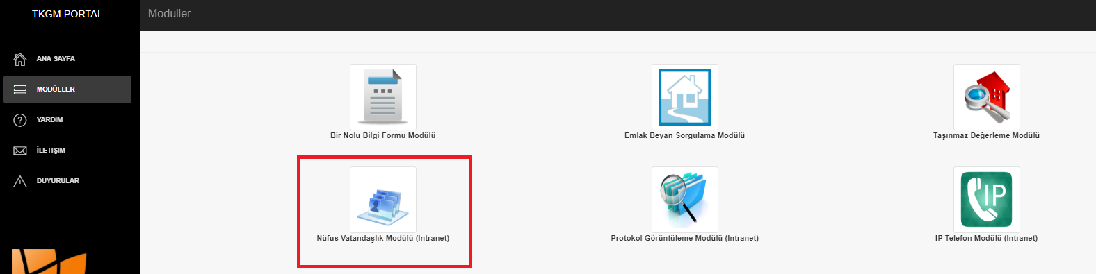

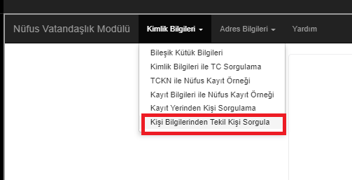
Kişi sorgulamasında dört kriter (il, ,ilçe, ad ve soyad) zorunlu tutularak, diğer kriterlerin opsiyonel olarak giriş yapılarak sorgulama yapılmasına imkan sağlanmıştır.

Kişi sorgulama:

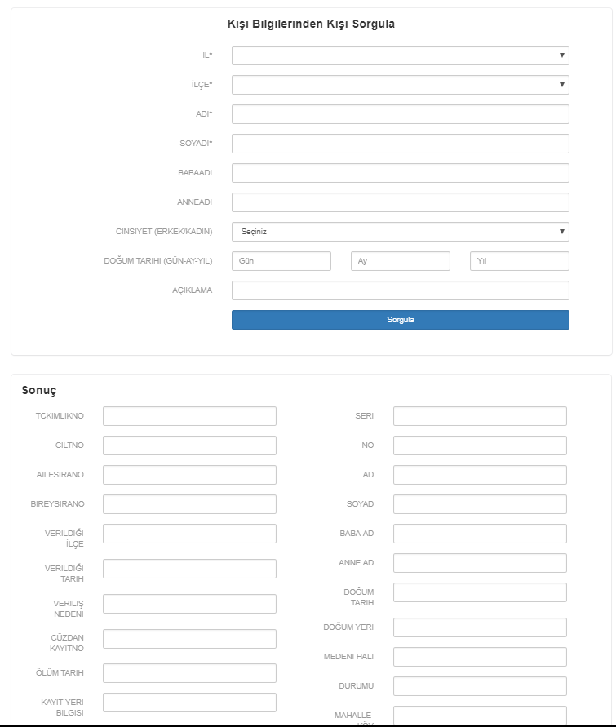
Arama kriteri il, ilçe, ad ve soyad kriterleri ile çalışmaktadır. Ekranda bulunan uygun kriterlerin sisteme girişi yapılarak alanına tıklandığında sorgu sonucu ekrana getirilecektir. Ayrıca, ad ve soyad yazılmaksızın sadece T.C. kimlik numarası ile de arama yapılmaktadır.
Sorgulama yaptığınız kişiden bir adet var ise bu kişinin nüfus kayıt bilgileri ekrana gelecek, birden fazla ise ekranda hata raporu verilerek sonuç dönmeyecektir.
Bu tür durumlarda arama kriteri artırılarak (örneğin varsa sadece doğum yılı girişi yapılarak) sorgulamanın yeniden yapılması gerekmektedir.
Sorgulama sonucu olumlu olarak kayıt gelmesi durumunda aşağıdaki ekran açılmaktadır. (Dönen kayıt sayısı 1 olma durumu) Sonuç bölümünde ulaşılan kişinin kimlik bilgileri yer almaktadır.

